21 级 线性代数A 模拟试卷（32学时）
题号 | 一 | 二 | 三 | 四 | 总分
分数

合分人： 复查人：

一、填空题（4道题，每题3分，共12分） | 分数 | 评卷人
1. 设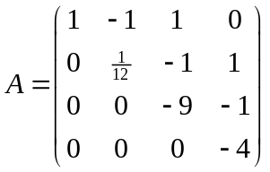，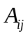是的代数余子式, 那么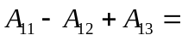______.
2. 设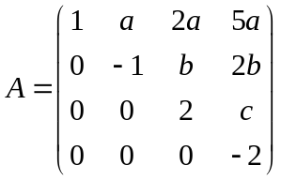，是的伴随矩阵, 那么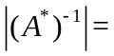___ _____.
3. 可逆矩阵A的一个特征值为3, 则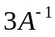的一个特征值为______________.
4. 设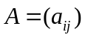为3阶矩阵，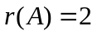，列向量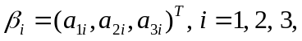 其中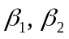线性无关，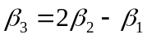，则方程组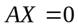的通解为_____________.

二、单项选择题（4道题，每题3分，共12分） | 分数 | 评卷人
1．设,是n阶方阵,则下列哪一项是正确的（ ）
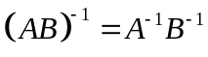; 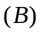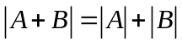;
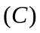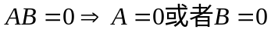; 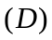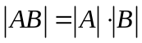.

2．设列向量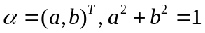， E为单位矩阵， 则哪一项是错误的（ ）
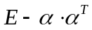可逆； 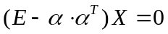有非零解;
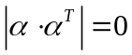; 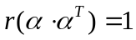.
3. 若矩阵A经过初等行变换得到矩阵B，则下列哪一项是错误的（ ）
存在可逆矩阵P，使得PA = B; 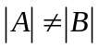；
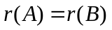； 方程组AX = 0与方程组BX = 0解相同.
4．设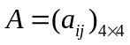为4阶不可逆矩阵，元素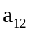的代数余子式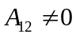，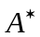为的伴随矩阵，列向量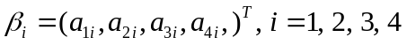.则哪一项是错误的 （ ）
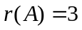； 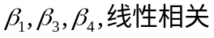；
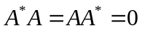； 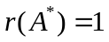.

三、计算题（5道题，共65分） | 分数 | 评卷人
- (10分) 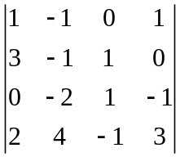．

2．(10分) 设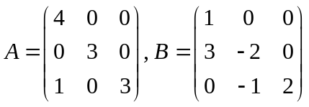，求3阶矩阵，满足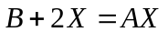.

3．(15分) 求下列向量组的秩，一个极大线性无关组，并把向量组中其余向量用所求的极大线性无关组线性表出.
.

4. (15分) 为何值时，线性方程组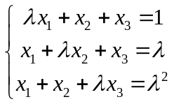
分别有唯一解，无解，无穷多解；并且在方程组有无穷多解时，求出通解．

5. (15分) 矩阵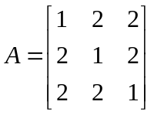，求可逆矩阵C使得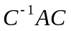为对角矩阵.

四、证明题（2道题，共11分） | 分数 | 评卷人
- （5分）设向量线性无关，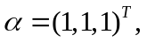 且
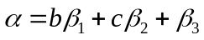. 求，并证明向量组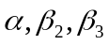线性无关.

2（6分）.

